NHẬN XÉT CỦA GIẢNG VIÊN HƯỚNG DẪN

Trà Vinh, ngày ….. tháng …… năm ……
Giáo viên hướng dẫn
(Ký tên và ghi rõ họ tên)

Trà Vinh, ngày ….. tháng …… năm ……
Giáo viên hướng dẫn
(Ký tên và ghi rõ họ tên)

NHẬN XÉT CỦA THÀNH VIÊN HỘI ĐỒNG

Trà Vinh, ngày ….. tháng …… năm ……
Thành viên hội đồng
(Ký tên và ghi rõ họ tên)

LỜI CẢM ƠN
Đầu tiên, em xin gửi lời cảm ơn chân thành đến Ban Giám hiệu nhà trường, Ban lãnh đạo Khoa Kỹ thuật và Công nghệ trường Đại học Trà Vinh đã tạo điều kiện tốt nhất để em có thể hoàn thành đồ án cơ sở ngành của mình.
Đồng thời, em xin gửi lời cảm ơn sâu sắc và chân thành nhất đến thầy Dương Ngọc Vân Khanh, thầy đã hướng dẫn em trong suốt quá trình thực hiện đồ án, thầy luôn tận tình hướng dẫn, chỉ bảo và truyền đạt vốn kiến thức quý báo cho em trong suốt quá trình thực hiện đề tài của mình.
Em cũng chân thành cảm ơn gia đình, tập thể bạn bè đã luôn giúp đỡ và động viên em trong suốt quá trình học tập cũng như thực hiện đồ án.
Tuy đã cố gắng hoàn thành đồ án trong phạm vi và khả năng cho phép, nhưng chắc chắn sẽ không tránh khỏi những thiếu sót. Em rất mong nhận được sự góp ý, nhận xét của quý Thầy, Cô để đề tài của em được hoàn thiện hơn.
Em xin chân thành cảm ơn!
Trà Vinh, ngày 9 tháng 1 năm 2025
Sinh viên thực hiện
(Ký tên và ghi rõ họ tên)

Nguyễn Hoàng Phúc

MỤC LỤC
CHƯƠNG 1: TỔNG QUAN 11
1.1 Giới thiệu 11
1.2 Tầm quan trọng của mạng diện rộng (WAN) 11
CHƯƠNG 2: NGHIÊN CỨU LÝ THUYẾT 12
2.1 Giới thiệu tổng quan về mạng máy tính 12
2.1.1 Khái niệm về mạng máy tính 12
2.1.2 Ưu nhược điểm của mạng máy tính 12
2.1.2.1 Ưu điểm của mạng máy tính 12
2.1.2.2 Nhược điểm của mạng máy tính 12
2.1.3 Các thành phần cơ bản của mạng máy tính 13
2.1.3.1 Phần cứng 13
2.1.3.2 Phần mềm 13
2.1.4 Phân loại mạng máy tính 13
2.1.4.1 Theo vùng địa lý 13
2.1.4.2 Theo mô hình mạng (topology) 13
2.1.4.3 Theo chức năng 13
2.1.4.4 Theo kỹ thuật chuyển mạch 14
2.2 Mạng diện rộng WAN 14
2.2.1 Khái niệm 14
2.2.2 Phân loại mạng diện rộng WAN 16
2.2.2.1 Switched WAN 16
2.2.2.2 Mạng Point-to-point WAN 16
2.2.2.3 Dựa trên công nghệ cơ bản của mạng WAN 17
2.2.3 Ưu nhược điểm của mạng diện rộng WAN 18
2.2.3.1 Ưu điểm mạng diện rộng WAN 18
2.2.3.2 Nhược điểm của mạng diện rộng WAN 18
2.2.4 Kiến trúc của mạng diện rộng WAN (Wide Area Network) 18
2.2.4.1 Thiết bị đầu cuối 18
2.2.4.2 Thiết bị mặt bằng của khách hàng (CPE) 19
2.2.4.3 Điểm truy cập và bộ định tuyến 19
2.2.4.4 Thiết bị chuyển mạch mạng 20
2.2.4.5 Mạng cục bộ (LAN) 20
2.2.4.6 Kết nối phương tiện 20
2.2.4.7 Mạng lưới khu vực đô thị (MAN) 21
2.3 Kỹ thuật kết nối WAN 21
2.3.1 Mạng chuyển mạch (Circuit Swiching Network) 21
2.3.1.1 Giới thiệu 21
2.3.1.2 Chuyển mạch tương tự (Analog) 22
2.3.1.3 Mạng chuyển mạch số (Digital) 23
2.3.1.4 Mạng kênh thuê riêng (Leased Lines Network) 25
2.3.1.5 Các loại xDSL 28
2.3.2 Mạng chuyển gói (Packet Switching Network) 31
2.3.2.1 Kết nối dùng ATM 32
2.3.2.2 Kết nối dùng mạng Frame Relay 34
2.3.2.3 Kết nối dùng dịch vụ chuyển mạch tốc độ cao (SMDS) 37
2.3.2.4 Kết nối dùng chuẩn X.25 38
2.3.3 Kết nối WAN dùng VPN 38
2.3.3.1 Giới thiệu tổng quan về VPN 38
2.3.3.2 Một số giải pháp kỹ thuật và mô hình WAN dùng VPN 39
2.3.3.3 Một số nhận xét khi sử dụng VPN trong kết nối WAN 39
CHƯƠNG 3: HIỆN THỰC HÓA NGHIÊN CỨU 41
3.1 Giới thiệu mô hình mạng Leased Line 41
3.2 Các đặc điểm của mô hình mạng Leased Line 41
3.3 Giao thức sử dụng với mạng Leased Line 42
3.4 Một số lợi ích khi sử dụng mạng Leased Line 43
CHƯƠNG 4: KẾT QUẢ NGHIÊN CỨU 45
4.1 Nghiên cứu lý thuyết 45
4.2 Nghiên cứu thực hành 45
CHƯƠNG 5: KẾT LUẬN VÀ HƯỚNG PHÁT TRIỂN 46
5.1 Kết luận 46
5.1.1 Kết quả đạt được 46
5.1.2 Hạn chế 46
5.2 Hướng phát triển 46
DANH MỤC TÀI LIỆU THAM KHẢO 47
PHỤ LỤC 48

DANH MỤC HÌNH ẢNH
Hình 2.1: Mạng diện rộng WAN (Wide Area Network) 14
Hình 2.2: Các chuẩn và giao thức WAN trong mô hình OSI 7 tầng 16
Hình 2.3: Mạng WAN giúp dễ dàng chia sẻ các tài nguyên và phần cứng 18
Hình 2.4: Điểm truy cập và bộ định tuyến 20
Hình 2.5: Kiến trúc mạng WAN 21
Hình 2.6: Mô hình kết nối WAN dùng mạng chuyển mạch 22
Hình 2.7: Mô hình kết nối WAN dùng mạng chuyển mạch tương tự 22
Hình 2.8: Mô hình kết nối dùng một đường điện thoại 23
Hình 2.9: Mô hình kết nối dùng nhiều đường điện thoại 23
Hình 2.10: Mô hình kết nối WAN dùng mạng chuyển mạch số 24
Hình 2.11: Mô hình kết nối WAN dùng các kênh thuê riêng 25
Hình 2.12: Mô hình ghép kênh 26
Hình 2.13: Mô hình kết nối WAN dùng chuyển mạch gói 31
Hình 2.14: Ví dụ phương thức sơ đồ rời rạc 32
Hình 2.15: Ví dụ phương thức đường đi xác định 32
Hình 2.16: Mô hình kết nối WAN dùng mạng Frame Relay 35
Hình 2.17: Mạng Frame Relay – mạng chuyển mạch khung 35
Hình 2.18: Mô hình kết nối WAN dùng mạng X.25 38
Hình 2.19: Mô hình WAN dùng VPN nối POP với NOC 39
Hình 3.1: Mô hình mạng Leased Line 41
Hình 3.2: Giao thức HDLC 43

DANH MỤC BẢNG BIỂU
Bảng 2.1: Liệt kê thông số kỹ thuật của các đường truyền Tx và Ex 27
Bảng 2.2: Đánh giá về các loại xDSL 31

DANH MỤC TỪ VIẾT TẮT
Số thứ tự | Từ viết tắt | Tên đầy đủ
 | WAN | Wide Area Network
 | LAN | Local Area Network
 | ISDN | Integrated Services Digital Network
 | DSL | Digital Subcriber Line
 | ADSL | Asymmetric Digital Subscriber Line
 | ATM | Asynchronous Transfer Mode
 | VPN | Virtual Private Network
 | SMDS | Switched Multimegabit Data Service

TÓM TẮT ĐỒ ÁN CƠ SỞ NGÀNH
Vấn đề nghiên cứu: Mạng diện rộng đóng vai trò quan trọng trong kết nối các hệ thống mạng trên phạm vi rộng lớn, từ các văn phòng chi nhánh đến các tổ chức lớn. WAN cho phép truyền tải dữ liệu giữa các vị trí địa lý khác nhau, giúp các doanh nghiệp duy trì hoạt động liên tục và mở rộng mạng lưới một cách linh hoạt. Do đó, việc nghiên cứu các kỹ thuật kết nối WAN rất là cần thiết.
Hướng tiếp cận: Khám phá các kỹ thuật kết nối WAN phổ biến như: Leased Line, VPN (Virtual Private Network).
Cách giải quyết vấn đề:
- Nghiên cứu lý thuyết: Thu thập tài liệu và trình bày các khái niệm về mạng diện rộng và các kỹ thuật kết nối WAN.
- Nghiên cứu thực nghiệm: Sử dụng phần mềm Cisco Packet Tracer để vẽ minh họa mô hình mạng Leased Linne.

MỞ ĐẦU
Lý do chọn đề tài:
Kể từ ngày máy tính cá nhân ra đời thì công việc của con người đã trở nên đơn giản rất nhiều. Nó đã giải quyết một số lượng lớn các giấy tờ văn bản. Tuy nhiên việc trao đổi dữ liệu còn rất khó khăn.
Ngày nay, ngành kinh tế và công nghệ thông tin ngày càng phát triển dẫn đến nhu cầu trao đổi thông tin của con người ngày càng tăng. Để thỏa mãn nhu cầu đó thì mạng máy tính đã ra đời. Mạng máy tính xuất hiện đã giải quyết rất nhiều việc. Tính hiệu quả tiện lợi và những lợi ích kinh tế to lớn mà mạng máy tính đem lại đã làm thay đổi phương thức khai thác máy tính.
Không dừng ở việc trao đổi dữ liệu mà mạng máy tính còn có thể hiện các dịch vụ khác như truyền dữ liệu, fax, nhắn tin trên toàn cầu nhờ kết nối với các mạng khác như: mạng điện thoại, mạng di động, mạng số liệu để tạo thành một mạng rộng lớn hơn nữa đó là mạng diện rộng (WAN) nó đáp ứng được nhu cầu ngày càng tăng của con người. Với mạng này mọi người có thể thực hiện hầu hết các dịch vụ trên mạng.
Mục đích nghiên cứu: nghiên cứu và làm rõ các kỹ thuật kết nối trong mạng diện rộng WAN.
Đối tượng và phạm vi nghiên cứu: Tìm hiểu về mạng diện rộng, các phương thức kết nối mạng diện rộng WAN và các công nghệ truyền tải dữ liệu qua các kênh kết nối WAN như: VPN, Leased Line, xDSL.

CHƯƠNG 1: TỔNG QUAN

1.1 Giới thiệu
Mạng diện rộng WAN (Wide Area Network) là một loại mạng máy tính trải rộng trên phạm vi địa lý rộng lớn bao gồm các khu vực, quốc gia hoặc thậm chí là các châu lục khác nhau. Khác với mạng LAN (Local Area Network) chỉ kết nối các thiết bị trong một phạm vi nhỏ như trong một tòa nhà hay trong một văn phòng, WAN kết nối các máy tính và thiết bị mạng ở khoảng cách xa, thậm chí xuyên quốc gia hay xuyên lục địa. WAN có thể sử dụng các phương tiện truyền dẫn như cáp quang, sóng vô tuyến hoặc kết nối mạng di động để truyền tải dữ liệu.
Mạng WAN đóng vai trò quan trọng trong việc kết nối các cơ sở hạ tầng mạng của các tổ chức lớn hoặc doanh nghiệp với nhiều chi nhánh nằm ở các địa điểm khác nhau. Với sự phát triển nhanh chóng của công nghệ thông tin và nhu cầu truyền tải dữ liệu lớn nhanh chóng, WAN trở thành một phần không thể thiếu trong mọi lĩnh vực, từ các tổ chức doanh nghiệp đến các nhà cung cấp dịch vụ viễn thông.

1.2 Tầm quan trọng của mạng diện rộng (WAN)
Trong bối cảnh toàn cầu hóa và sự phát triển mạnh mẽ của công nghệ thông tin, WAN không chỉ hỗ trợ các doanh nghiệp trong việc kết nối các văn phòng và chi nhánh từ xa, mà còn là nền tảng quan trọng để phát triển các ứng dụng đám mây, lưu trữ dữ liệu và các dịch vụ mạng khác. Một số ứng dụng điển hình của WAN như:
- Kết nối các chi nhánh của doanh nghiệp: Mạng WAN giúp các văn phòng và chi nhánh của một doanh nghiệp ở các địa phương khác nhau kết nối và chia sẻ tài nguyên dữ liệu một cách hiệu quả.
- Truyền tải và chia sẻ dữ liệu: WAN giúp các tổ chức chia sẻ dữ liệu lớn giữa các chi nhánh, hỗ trợ các ứng dụng như CRM (Customer Relationship Management) hoặc các ứng dụng đám mây.
- Bảo mật và mã hóa dữ liệu: Mạng WAN giúp các tổ chức triển khai các biện pháp bảo mật bao gồm các mạng riêng ảo (VPN) và mã hóa để đảm bảo tính bảo mật khi dữ liệu dược truyền tải qua mạng công cộng.

CHƯƠNG 2: NGHIÊN CỨU LÝ THUYẾT

Giới thiệu tổng quan về mạng máy tính

Khái niệm về mạng máy tính
Với sự phát triển mạnh mẽ của công nghệ điện tử, công nghệ chế tạo máy tính cũng phát triển không ngừng đã đạt được thành tựu to lớn. Vấn đề đặt ra là làm thế nào để tận dụng những chương trình tài nguyên khi thực hiện một nhiệm vụ nào đó và tận dụng các thiết bị hiện có mặt khác nhu cầu trao đổi thông tin giữa các đơn vị, các quốc gia trở nên một nhu cầu cấp thiết để truyền tải các nguồn thông tin kịp thời nhằm mục đích khai thác hiệu quả các thành tựu khoa học kỹ thuật. Xuất phát từ nhu cầu cấp thiết đó, các nhà khoa học nói chung và ngành công nghiệp máy tính nói riêng đã tìm ra phương pháp kết nối các máy tính với nhau thành một hệ gọi là mạng máy tính. Do đó người ta định nghĩa: Mạng máy tính thực chất là hai hay nhiều máy tính lại với nhau sao cho chúng có thể trao đổi dữ liệu với nhau một cách dễ dàng. Hoặc mạng máy tính là một tập hợp các máy tính được nối với nhau bởi các đường truyền vật lý theo một kiến trúc nào đó.

Ưu nhược điểm của mạng máy tính
2.1.2.1 Ưu điểm của mạng máy tính
- Dùng để trao đổi dữ liệu giữa người sử dụng với nhau trên mạng.
- Cho phép sử dụng tài nguyên chung trên mạng như: tài nguyên về phần cứng: dùng chung cho các mạng máy tính cá nhân, chung đường truyền, chung thiết bị mạng thiết bị ngoại vi; tài nguyên về phần mềm: dùng chung hệ điều hành mạng, các chương trình ứng dụng, các ngôn ngữ lập trình, cơ sở dữ liệu.
- Mạng máy tính cho phép thực hiện các dịch vụ thông thường như: thư tín điện tử, thông tin kinh tế, ngân hàng tra cứu tìm kiếm thông tin trên mạng.
- Mạng máy tính còn có thể kết nối với mạng máy tính khác, kết nối với mạng viễn thông khác để tạo thành một mạng tổng thể đa dịch vụ tích hợp số ISDN mạng này đáp ứng vô số các dịch vụ của người sử dụng.
2.1.2.2 Nhược điểm của mạng máy tính
- Mức độ an toàn trong mạng máy tính chưa cao.
- Chi phí cho mạng, cước phí truy nhập vẫn cao.
- Số người sử dụng mạng còn ít, trình độ chưa đồng đều, gây ra một số sự cố do người sử dụng gây nên.

Các thành phần cơ bản của mạng máy tính
2.1.3.1 Phần cứng
- Các loại máy tính:: Palm, PDA (Personal Digital Assistants, thiết bị trợ giúp cá nhân), Laptop, PC (Personal Computer), mainFrame,…
- Các thiết bị giao tiếp: NIC (Network interface card, còn gọi là Card mạng), Hub, Switch, Router,…
- Môi trường truyền dẫn: cáp, sóng điện từ, sóng vi ba, tia hồng ngoại,…
- Các thiết bị ngoại vi: máy in, máy fax, modem, máy quét (scanner),…
2.1.3.2 Phần mềm
- Các giao thức (protocol): TCP/IP, NetBeui, Apple talk, IPX/SPX,…
- Các hệ điều hành: Windows, Novell, Netware, Linux,…
- Các tài nguyên: tập tin, thư mục .
- Các ứng dụng mạng, các thành phần quản lý.

Phân loại mạng máy tính
2.1.4.1 Theo vùng địa lý
- Mạng cục bộ - LAN (Local Area Network).
- Mạng đô thị - MAN (Metropolitan Area Network).
- Mạng diện rộng – WAN (Wide Area Network).
- Mạng Internet.
2.1.4.2 Theo mô hình mạng (topology)
- Mạng hình sao ( Star topology).
- Mạng hình tuyến ( Bus topology).
- Mạng vòng (Ring topology).
- Mạng hình lưới ( Mesh topology).
- Mạng kết hợp (hybrid topology).
2.1.4.3 Theo chức năng
- Mạng ngang hàng (Peer to Peer).
- Mạng Khách – Chủ (Client – Serrver).
- Mạng kết hợp.
2.1.4.4 Theo kỹ thuật chuyển mạch
- Mạng chuyển mạch kênh.
- Mạng chuyển mạch thông báo.
- Mạng chuyển mạch gói.

Mạng diện rộng WAN

Khái niệm
WAN (Wide Area Network) là mạng được thiết lập để liên kết các máy tính của hai hay nhiều khu vực khác nhau, ở khoảng cách xa về mặt địa lý, như giữa các quận trong một thành phố, hay giữa các thành phố hay các miền trong nước. Đặc tính này chỉ có tính chất ước lệ, nó càng trở nên khó xác định với việc phát triển mạnh của các công nghệ truyền dẫn không phụ thuộc vào khoảng cách. Tuy nhiên việc kết nối với khoảng cách địa lý xa buộc WAN phụ thuộc vào nhiều yếu tố như: giải thông và chi phí cho giải thông, đường đi thông tin của mạng.
WAN có thể kết nối thành mạng riêng của một tổ chức, hay có thể phải kết nối qua nhiều hạ tầng mạng công cộng và của các công ty viễn thông khác nhau.
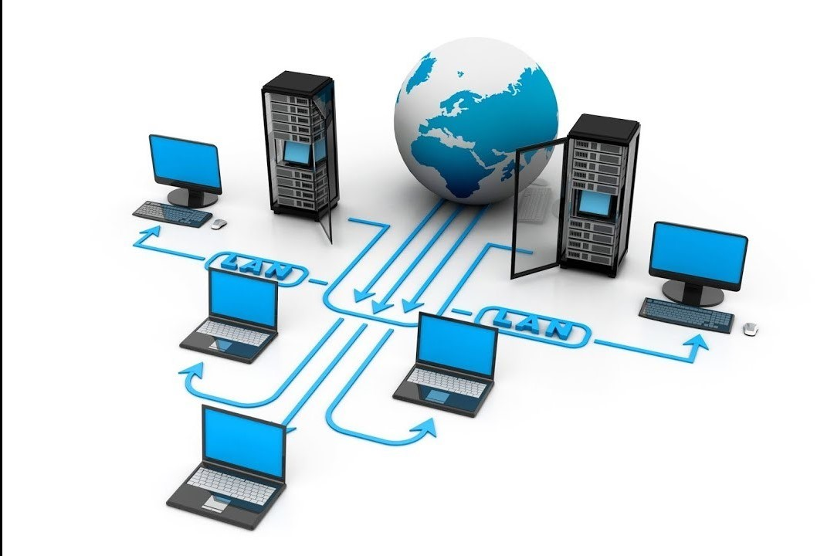

Hình 2.1: Mạng diện rộng WAN (Wide Area Network)
WAN có thể dùng đường truyền có giải thông thay đổi trong khoảng rất lớn từ 56Kbps đến T1 với 1.544Mbps hay E1 với 2.048Mbpps,… và đến Giga bít-Gbps là các đường trục nối các quốc gia hay châu lục. Ở đây bps (Bit Per Second) là một đơn vị truyền thông tương đương với 1 bit được truyền trong 1 giây, ví dụ như tốc độ đường truyền là 1 Mbps tức là có thể truyền tối đa 1 Megabit trong 1 giây trên đường truyền đó.
Do sự phức tạp trong việc xây dựng, quản lý, duy trì các đường truyền dẫn nên khi xây dựng mạng diện rộng WAN người ta thường sử dụng các đường truyền được thuê từ hạ tầng viễn thông công cộng và từ các công ty viễn thông hay các nhà cung cấp dịch vụ truyền số liệu. Các đường truyền đó phải tuân thủ các quy định của chính phủ các khu vực có đường dây đi qua như: tốc độ, việc mã hóa. Với WAN đường đi của thông tin có thể rất phức tạp do việc sử dụng các dịch vụ truyền dữ liệu khác nhau của các nhà cung cấp dịch vụ khác nhau. Trong quá trình hoạt động các điểm nút có thể thay đổi đường đi của các thông tin khi phát hiện ra có trục trặc trên đường truyền hay khi phát hiện có quá nhiều thông tin cần truyền giữa hai điểm nút đó. Trên WAN thông tin có thể có các con đường đi khác nhau, điều đó cho phép có thể sử dụng tối đa các năng lực của đường truyền và nâng cao điều kiện an toàn trong truyền dữ liệu.
Phần lớn các WAN hiện nay được phát triển cho việc truyền đồng thời trên đường truyền nhiều dạng thông tin khác nhau: video, tiếng nói, dữ liệu,… nhằm làm giảm chi phí dịch vụ.
Các công nghệ kết nối WAN thường liên quan đến 3 tầng đầu của mô hình OSI 7 tầng. Đó là tầng vật lý liên quan đến các chuẩn giao tiếp WAN, tầng data link liên quan đến các giao thức truyền thông tin của WAN, và một số giao thức WAN liên quan đến tầng mạng. Các quan hệ này được mô tả trong hình 2.2.
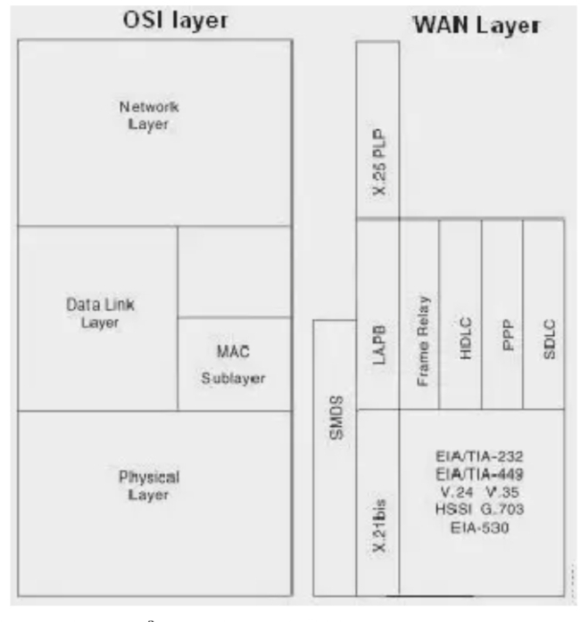
Hình 2.2: Các chuẩn và giao thức WAN trong mô hình OSI 7 tầng

Phân loại mạng diện rộng WAN
Mạng WAN có thể được phân thành hai loại là Switched WAN và Point-to-point WAN. Ngoài ra, nếu dựa trên công nghệ cơ bản thì mạng WAN được chia thành 5 loại
2.2.2.1 Switched WAN
Với Switched WAN, các mạng LAN thành phần sẽ được kết nối với nhau thông qua cơ sở hạ tầng mạng dùng chung. Một trao đổi chuyển mạch đặt tại trung tâm sẽ chi phối các tài nguyên mạng được phân chia trên các địa điểm. Mạng Switched WAN sẽ phù hợp với môi trường phân tán vì nó yêu cầu cấu hình mạng đồng nhất.
2.2.2.2 Mạng Point-to-point WAN
Với mạng Point-to-point WAN, 2 mạng LAN hoặc nút cuối được kết nối bằng một kênh thuê riêng, đảm bảo an toàn. Loại mạng WAN này cho phép tùy chỉnh giữa hai địa điểm. Theo đó, mỗi nút trong số hai nút cuối có thể kết nối thêm với nhiều thiết bị để tạo thành mạng cục bộ.
Thông số | Switched WAN | Point-to-point WAN
Số lượng mạng LAN | Số lượng nhiều, có thể lên đến hàng trăm hoặc hàng ngàn địa điểm. | Hai mạng LAN nhưng mạng LAN có kích thước lớn.
Công nghệ sử dụng | Dựa trên cơ sở hạ tầng mạng dùng chung. | Kết nối bằng một kênh thuê riêng, đảm bảo an toàn.
Ứng dụng | Môi trường lớn, phân tán. | Hai địa điểm xác định.

2.2.2.3 Dựa trên công nghệ cơ bản của mạng WAN
Dựa trên công nghệ cơ bản, mạng WAN được chia thành 5 loại. Cụ thể như sau:
- Mạng WAN đáp ứng truy cập Internet chuyên dụng (DIA): Nhà mạng sẽ cung cấp tốc độ tải lên và tải xuống như nhau với băng thông được đảm bảo.
- Mạng WAN Internet băng thông rộng: Là mạng WAN có các kết nối bất đối xứng, trong đó tốc độ tải xuống thường cao hơn tốc độ tải lên. Loại mạng WAN này tiết kiệm so với DIA WAN nhưng không đảm bảo hiệu suất khi sử dụng.
- Voice over LTE(VoLTE) WAN: Loại mạng WAN này sử dụng công nghệ 4G hoặc 5G để kết nối các địa điểm, ngay cả với các khoảng cách xa. Tuy nhiên, VoLTE WAN có thể bị tính phí tiêu thụ vượt quá ngưỡng.
- MPLS WAN: Đây là hình thức mạng WAN lâu đời nhất. Việc mở rộng môi trường mạng LAN được thực hiện bằng cách đặt các đường dây kết nối từ điểm này đến điểm kia.
- Mạng WAN do phần mềm quản lý (SD): Loại mạng WAN này tương đối mới, sử dụng phần mềm để quản lý toàn bộ cơ sở hạ tầng mạng, loại bỏ hầu hết các thiết bị vật lý. Người dùng có thể tối ưu hóa lưu lượng băng thông và kết hợp các kết nối WAN khác nhau để cân bằng chi phí với hiệu suất.

Ưu nhược điểm của mạng diện rộng WAN
2.2.3.1 Ưu điểm mạng diện rộng WAN
- Giúp kết nối một khu vực địa lý rộng lớn, và dù các văn phòng kinh doanh ở khoảng cách xa vẫn có thể kết nối với nhau dễ dàng.
- Số lượng thiết bị đầu cuối lớn hơn đáng kể, ví dụ như: máy tính xách tay, máy tính bàn, máy tính bảng, thiết bị di động,…
- Dễ dàng chia sẻ các tài nguyên và phần mềm bằng cách kết nối với các máy trạm khác nhau.
2.2.3.2 Nhược điểm của mạng diện rộng WAN
Mặc dù có nhiều ưu điểm vượt trội trong việc kết nối như so với mạng LAN thì mạng WAN vẫn tồn tại một vài nhược điểm nhất định:
- Chi phí thiết lập ban đầu của mạng WAN lớn hơn gấp nhiều lần so với mạng LAN.
- Khó vận hành và duy trì vì cần có sự hỗ trợ của các nhà quản trị mạng và kỹ thuật viên có tay nghề cao.
- Sự bảo mật thấp hơn so với các loại mạng khác.
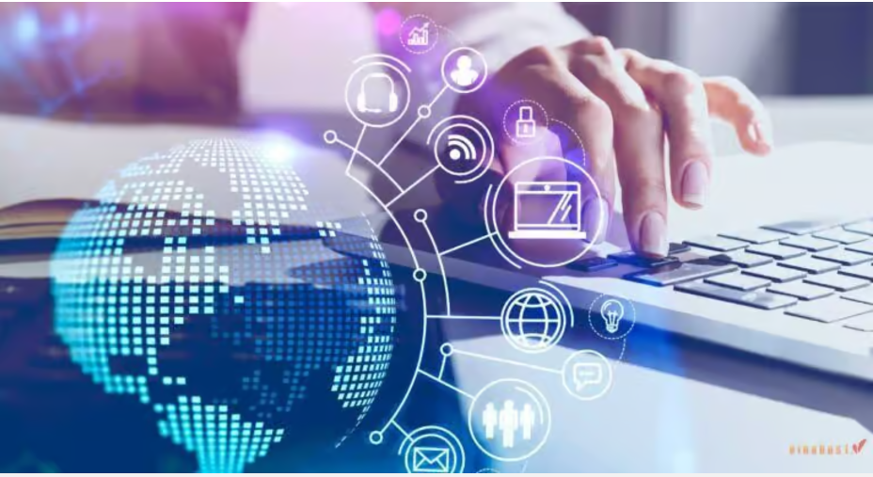
Hình 2.3: Mạng WAN giúp dễ dàng chia sẻ các tài nguyên và phần cứng

2.2.4 Kiến trúc của mạng diện rộng WAN (Wide Area Network)
Kiến trúc của mạng WAN có khả năng tùy biến theo phân loại cũng như yêu cầu của khách hàng. Tuy nhiên, phần lớn mạng WAN có cấu tạo từ 7 thành phần sau:
2.2.4.1 Thiết bị đầu cuối
Đây là các hệ thống máy tính được kết nối nhờ công nghệ mạng diện rộng. Chúng có thể là thiết bị di động, PC và máy trạm, máy chủ, trung tâm dữ liệu và máy tính lớn. Tập hợp các thiết bị đầu cuối tại cùng một vị trí sẽ được mạng LAN và nhiều mạng LAN sẽ kết nối qua mạng WAN.
2.2.4.2 Thiết bị mặt bằng của khách hàng (CPE)
Khác với các thiết bị cơ sở hạ tầng thuộc sở hữu của nhà cung cấp dịch vụ thì CPE thuộc sở hữu của doanh nghiệp. Thiết bị này được dùng để điều chỉnh cơ sở hạ tầng phù hợp với nhu cầu kinh doanh và cải thiện hiệu suất mạng. CPE có thể là bộ định tuyến, hộp giải mã tín hiệu, VPN phần cứng,… nằm trong không gian văn phòng. Mặc dù thuộc sở hữu của khách hàng nhưng nhà cung cấp có thể hỗ trợ quản lý và bảo trì CPE.
2.2.4.3 Điểm truy cập và bộ định tuyến
Các điểm truy cập và bộ định tuyến cũng thuộc CPE và là một thành phần kiến trúc không thể thiếu của mạng WAN.
Điểm truy cập cho phép mở rộng phạm vi phủ sóng không dây bằng cách nhóm hàng trăm hoặc hàng ngàn thiết bị đầu cuối trong một khu vực thành một mạng LAN duy nhất. Vì thế, đây là một yếu tố không thể thiếu của kiến trúc mạng WAN doanh nghiệp.
Bộ định tuyến là trung tâm mạng LAN, có vai trò quản lý luồng dữ liệu đến và đi từ các thiết bị cuối. Các bộ định tuyến hiện đại sẽ có modem tích hợp. Điều này cho phép chúng có thể nhận tín hiệu kết nối từ bên ngoài và truyền đến các thiết bị đầu cuối.

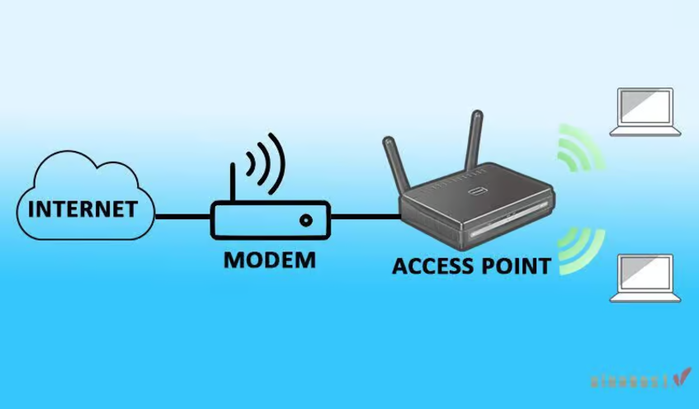
Hình 2.4: Điểm truy cập và bộ định tuyến
2.2.4.4 Thiết bị chuyển mạch mạng
Thiết bị chuyển mạch mạng cũng thuộc CPE, nằm giữa bộ định tuyến, các điểm truy cập và các thiết bị cuối. Chúng có vai trò chuyển tiếp dữ liệu đi qua mạng bên ngoài, đồng thời phân phối chúng trên các thiết bị đầu cuối khác nhau. Thiết bị chuyển mạch mạng sẽ giúp mọi thiết bị đầu cuối đều có băng thông cần thiết để đạt hiệu suất tối ưu. Hệ thống chuyển mạch mạng có thể tồn tại ở dạng phần mềm, đối với môi trường SD-WAN.
2.2.4.5 Mạng cục bộ (LAN)
LAN là một thành phần kiến trúc không thể thiếu của mạng WAN. Một không gian văn phòng trung bình sẽ có hàng ngàn thiết bị đầu cuối được kết nối tốt với điểm truy cập, thiết bị chuyển mạch, bộ định tuyến,…tạo thành mạng LAN. Và WAN sẽ được sử dụng để kết nối nhiều môi trường LAN như thế.
2.2.4.6 Kết nối phương tiện
Phương tiện kết nối giúp các dữ liệu được truyền qua lại giữa các thành phần mạng LAN khác nhau. Một số phương tiện kết nối phổ biến có thể kể đến như phổ di động (3G, 4G hoặc 5G), cáp quang, kết nối vệ tinh, đường MPLS truyền thống. Trong đó, môi trường mạng LAN ở gần thường sử dụng đường MPLS, môi trường từ xa thích hợp với 4G cho phép kết nối tốc độ cao và với các ứng dụng cần tính bảo mật cao thì kết nối vệ tinh sẽ là phương tiện tối ưu nhất.
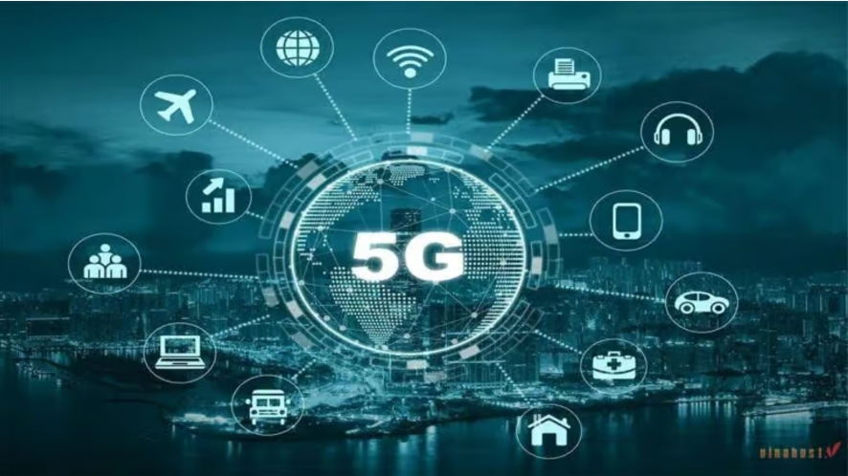
Hình 2.5: Kiến trúc mạng WAN
2.2.4.7 Mạng lưới khu vực đô thị (MAN)
Đây là một thành phần tùy chọn của kiến trúc WAN. Kết nối trong bán kính tương đối nhỏ bằng MAN thay vì kết nối trực tiếp hai hoặc nhiều môi trường LAN. Sau đó, nhiều MAN được liên kết với nhau tạo thành mạng WAN. Trường hợp này thường được ứng dụng cho mạng kết nối trong các bệnh viện, trường học, hoặc các tổ chức trong cùng một thành phố.

Kỹ thuật kết nối WAN

Mạng chuyển mạch (Circuit Swiching Network)
2.3.1.1 Giới thiệu
Mạng chuyển mạch thực hiện việc liên kết giữa hai điểm nút qua một đường nối tạm thời hay dành riêng giữa điểm nút này với điểm nút kia. Đường nối này được thiết lập trong mạng để thể hiện dưới dạng cuộc gọi thông qua các thiết bị chuyển mạch.
Một ví dụ của mạng chuyển mạch là hoạt động của mạch điện thoại, các thuê bao khi biết số của nhau có thể gọi cho nhau và có một đường nối vật lý tạm thời được thiết lập giữa hai thuê bao.
Với mô hình này mọi nút mạng có thể kết nối với bất kì một nút khác. Thông qua những đường nối và các thiết bụi chuyên dùng người ta có thể tạo ra một liên kết tạm thời từ nơi gửi tới nơi nhận, kết nối này duy trì trong suốt phiên làm việc và được giải phóng ngay sau khi phiên làm việc kết thúc. Để thực hiện một phiên làm việc cần có các thủ tục đầy đủ cho việc thiết lập liên kết trong đó có việc thông báo cho mạng biết địa chỉ của nút gửi và nút nhận. Hiện nay có 2 loại mạng chuyển mạch là chuyển mạch tương tự (analog) và chuyển mạch số (digital).
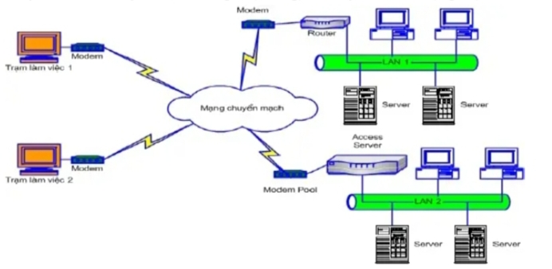
Hình 2.6: Mô hình kết nối WAN dùng mạng chuyển mạch
2.3.1.2 Chuyển mạch tương tự (Analog)
Việc chuyển dữ liệu qua mạng chuyển mạch tương tự được thực hiện qua mạng điện thoại. Các trạm trên mạng sử dụng một thiết bị có tên là modem (“MODulator” and “DEModulator”), thiết bị này sẽ chuyển các tín hiệu số từ máy tính sang tín hiệu tương tự có thề truyền dữ liệu đi trên các kênh điện thoại và ngược lại biến tín hiệu dạng tương tự thành tín hiệu số.
Một minh họa kết nối dùng mạng chuyển mạch là kết nối qua mạng điện thoại PSTN, hay còn gọi là kết nối quay số (dial-up).
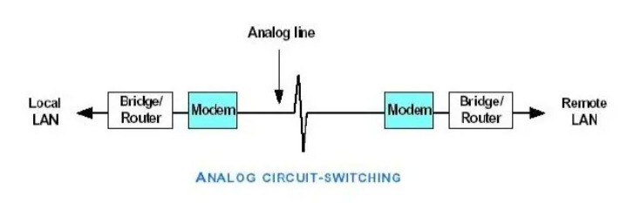
Hình 2.7: Mô hình kết nối WAN dùng mạng chuyển mạch tương tự
Kết nối PSTN:
- Thiết bị: Dùng modem tương tự loại truyền không đồng bộ, hay truyền đồng bộ để kết nối thiết bị mạng và mạng điện thoại công cộng.
- Phương thức kết nối: Dùng kết nối PPP từ máy trạm hay từ thiết bị định tuyến qua modem, qua mạng điện thoại công cộng.
- Kết nối đơn tuyến: dùng một đường điện thoại.
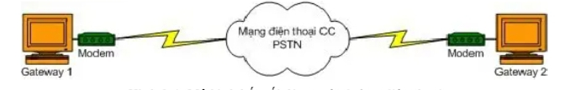
Hình 2.8: Mô hình kết nối dùng một đường điện thoại
- Các hạn chế khi dùng kết nối PSTN: Các kết nối tương tự (analog) thực hiện trên mạng điện thoại và cước được tính theo phút. Đây là hình thức kết nối phổ biến nhất do tính đơn giản và tiện lợi của nó. Tuy nhiên chi phí cho nó tương đối cao cho các giao dịch liên tỉnh và chất lượng đường truyền không đảm bảo tính ổn định thấp, giải thông thấp, tối đa 56 Kbps cho 1 đường. Hình thức kết nối này chỉ phù hợp cho các chi nhánh nối tới trung tâm mạng trong cùng một thành phố, đòi hỏi băng thông thấp và cho các người dùng di động, và cho các kết nối dùng không quá 4 giờ/ngày.
- Kết nối bó (multilink-đa tuyến) - dùng nhiều đường điện thoại: nhằm tăng dung lượng của đường truyền theo yêu cầu của dịch vụ (dial on demand).
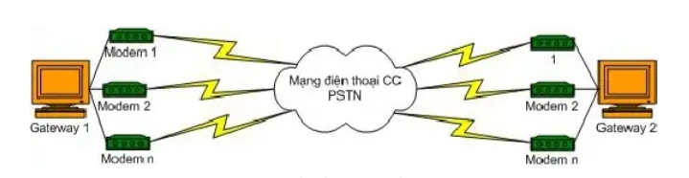
Hình 2.9: Mô hình kết nối dùng nhiều đường điện thoại
2.3.1.3 Mạng chuyển mạch số (Digital)
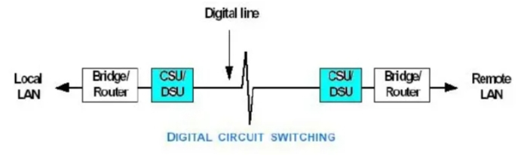
Hình 2.10: Mô hình kết nối WAN dùng mạng chuyển mạch số
Kết nối ISDN:
- Giới thiệu: Dịch vụ số ISDN (Intergrated Services Digital Network) là một loại mạng viễn thông số tích hợp đa dịch vụ cho phép sử dụng cùng một lúc nhiều dịch vụ trên cùng một đường dây điện thoại thông thường. Với cơ sở điện thoại cố định hạ tầng hiện có, ISDN là giải pháp cho phép truyền dẫn dữ liệu và hình ảnh tốc độ cao. Người dùng cùng một lúc có thể truy cập WAN và gọi điện thoại, fax mà chỉ cần một đường dây diện thoại duy nhất, thay vì 3 đường nếu dùng theo kiểu thông thường .Kết nối ISDN có tốc độ và chất lượng cao hơn hẳn dịch vụ kết nối theo kiểu quay số qua mạng điện thoại thường (PSTN). Tốc độ truy cập mạng WAN có thể lên đến 128 Kbps nếu sử dụng đường ISDN 2 kênh và tương đương 2.048 Mbps nếu sử dụng ISDN 30 kênh.
- Các thiết bị dùng cho kết nối ISDN:
- ISDN Adapter: Kết nối với máy tính thông qua các giao tiếp PCI, RS-232, USB, PCMCIA và cho phép máy tính kết nối với mạng WAN thông qua mạng đa dịch vụ tích hợp ISDN với tốc độ 128 Kbps ổn định đa dịch vụ và cao hơn hẳn so với các kết nối tương tự truyền thống mà tốc độ tối đa lý thuyết là 56 Kbps.
- ISDN Router: Thiết bị này cho phép kết nối LAN vào WAN cho một số lượng không giới hạn người dùng. Thông qua giao tiếp ISDN BRI, thiết bị này còn có thể đóng vai trò như một bộ chuyển đổi địa chỉ mạng (Network Address Translation) hoặc một máy chủ truy nhập từ xa. Khả năng thiết lập kết nối LAN-to-LAN qua dịch vụ ISDN cho phép nối mạng giữa văn phòng chính và chi nhánh hết sức thuận tiện. Cổng kết nối Ethernet tốc độ 10/100 Mbps cho phép kết nối dễ dàng với mạng LAN. Các tính năng quay số theo yêu cầu (Dial-on-Demand) và giải thông theo yêu cầu (Bandwidth-on-Demand) tự động tối ưu hóa các kết nối theo yêu cầu của người dùng trên mạng.
- Các đặc tính của ISDN: ISDN được chia làm hai loại kênh khác nhau:
- Kênh dữ liệu (Data Channel), tên kỹ thuật là B channel, hoạt động ở tốc độ 64 Kbps.
- Kênh kiểm soát (Control Channel), tên kỹ thuật là D channel, hoạt động ở 16 Kbps (Basic rate) và 64 Kbps (Primary rate).
- Đánh giá khi dùng kết nối ISDN: ISDN gồm hai kiểu BRI và PRI, đều đắt hơn điện thoại thông thường nhưng băng thông cao hơn. Hiện tại tốc độ cao nhất có thể cung cấp tại Việt Nam là 128 Kbps. Đây là hình thức kết nối mạng liên tỉnh tương đối rẻ so với các loại khác.
2.3.1.4 Mạng kênh thuê riêng (Leased Lines Network)
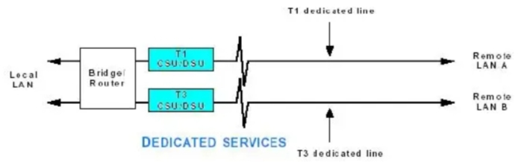
Hình 2.11: Mô hình kết nối WAN dùng các kênh thuê riêng
- Giới thiệu:
- Cách kết nối phổ biến nhất hiện nay giữa hai điểm có khoảng cách lớn vẫn là Leased Line (tạm gọi là đường thuê bao).
- Với kỹ thuật chuyển mạch giữa các nút của mạng (tương tự hoặc số) có một số lượng lớn đường dây truyền dữ liệu, với mỗi đường dây trong một thời điểm chỉ có nhiều nhất một phiên giao dịch, khi số lượng các trạm sử dụng tăng cao người ta nhận thấy việc sử dụng mạng chuyển mạch trở nên không kinh tế. Để giảm bớt số lượng các đường dây kết nối giữa các nút mạng người ta đưa ra một kỹ thuật gọi là ghép kênh.
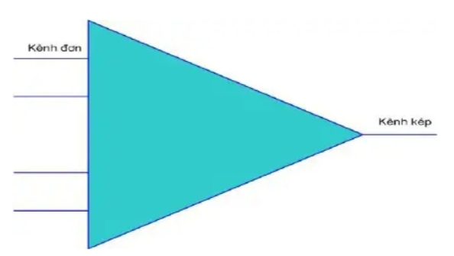
Hình 2.12: Mô hình ghép kênh
- Mô hình này được mô tả như sau: Tại một nút người ta tập hợp các tín hiệu trên của nhiều người sử dụng ghép lại để truyền trên một kênh nối duy nhất đến các nút khác, tại nút cuối người ta phân kênh ghép ra thành các kênh riêng biệt và truyền tới các người nhận.
- Có hai phương thức ghép kênh chính là ghép kênh theo tần số và ghép kênh theo thời gian, hai phương thức này tương ứng với mạng thuê bao tuần tự và mạng thuê bao kỹ thuật số. Trong thời gian hiện nay, mạng thuê bao kỹ thuật số sử dụng kỹ thuật ghép kênh theo thời gian với đường truyền T đang được sử dụng ngày một rộng rãi và dần dần thay thế mạng thuê bao tuần tự.
- Phương thức ghép kênh theo tần số:
- Để sử dụng phương pháp ghép kênh theo tần số giữa các nút của mạng được liên kết bởi đường truyền băng tần rộng. Băng tần này được chia thành nhiều kênh con được phân biệt bởi tần số khác nhau. Khi truyền dữ liệu, mỗi kênh truyền từ người sử dụng đến nút sẽ được chuyển thành một kênh con với tần số xác định và được truyền thông qua bộ ghép kênh đến nút cuối và tại đây nó được tách ra thành kênh riêng biệt để truyền tới người nhận. Theo các chuẩn của CCITT có các phương thức ghép kênh cho phép ghép 12, 60, 300 kênh đơn.
- Người ta có thể dùng đường thuê bao tuần tự (Analog) nối giữa máy của người sử dụng tới nút mạng thuê bao gần nhất. Khi máy của người sử dụng gửi dữ liệu thì kênh dữ liệu được ghép với các kênh khác và truyền trên đường truyền tới nút đích và được phân ra thành kênh riêng biệt trước khi gửi tới máy của người sử dụng. Đường nối giữa máy trạm của người sử dụng tới nút mạng thuê bao cũng giống như mạng chuyển mạch tuần tự sử dụng đường dây điện thoại với các kỹ thuật chuyển đổi tín hiệu như: V22, V22 bis, các kỹ thuật nén V42 bis, MNP class 5.
- Phương thức ghép kênh theo thời gian: Khác với phương thức ghép kênh theo tần số, phương thức ghép kênh theo thời gian chia một chu kì thời gian hoạt động của đường truyền trục thành nhiều khoảng nhỏ và mỗi kênh truyền dữ liệu được một khoảng. Sau khi ghép kênh lại thành một kênh chung dữ liệu được truyền đi tương tự như phương thức ghép kênh theo tần số. Người ta dùng đường thuê bao là đường truyền kỹ thuật số nối giữa máy của người sử dụng tới nút mạng thuê bao gần nhất.
Hiện nay người ta có các đường truyền thuê bao như sau: Leased Line được phân làm hai lớp chính là Tx (theo chuẩn của Mỹ và Canada) và Ex (theo chuẩn của Châu Âu, Nam Mỹ và Mehico), x là mã số chỉ băng thông (bandwidth) của kết nối.
Loại kênh | Thông lượng | Ghép kênh
T0 | 56 Kbps | 1 đường thoại
T1 | 1.544 Kbps | 24 đường T0
T2 | 6.312 Kbps | 4 đường T1
T3 | 44.736 Kbps | 28 đường T1
T4 | 274.176 Kbps | 168 đường T1

Bảng 2.1: Liệt kê thông số kỹ thuật của các đường truyền Tx và Ex
T0/E0 là tương đương với một kênh truyền thoại đơn lẻ, T0 hoạt động ở tốc độ 56 Kbps và E0 hoạt động ở tốc độ 64 Kbps. Sở dĩ có sự khác biệt về tốc độ là vì các hệ thống viễn thông ở Bắc Mỹ dùng giao thức truyền tín hiệu cũ hơn, đảm bảo tạo ra chế độ sử dụng luân phiên 8 bit. Các máy biến đổi cảm ứng điện từ (Magnetic inductance transformer) trên công tắc chuyển mạch điện thoại (phone switch) cũ sẽ không khóa cứng (block) các công tắc chuyển mạch luân phiên (alternating switch) hiện nay. Còn chuẩn của châu Âu sử dụng 8 bit để truyền tải thông tin do hệ thống chuyển mạch ở đây không dùng máy biến đổi cảm ứng.
Bên cạnh việc phân chia trực tiếp các mức độ khác nhau của dịch vụ E/T, có nhiều đường truyền cung cấp dịch vụ phân chia nhỏ hơn, cho phép người dùng đặt thuê một số lượng bất kì các kênh (channel) T0 trong một đường truyền T1 (tất nhiên số Channel T0 đặt thuê phải nhỏ hơn hoặc bằng số channel T0 có trong một đường T1), hoặc đặt thuê các channel T1 trong một đường truyền T3 (số channel T1 đặt thuê phải nhỏ hơn hoặc bằng số channel T0 có trong một đường T3) .
2.3.1.5 Các loại xDSL
DSL (Digital Subcriber Line – kênh thuê bao số) là kỹ thuật cung cấp kết nối kỹ thuật số tốc độ cao thông qua cáp điện thoại nội hạt. Tận dụng tần số chưa sử dụng của đường dây điện thoại từ 25.875 KHz đến 1.104 MHz
- HDSL (High-speed DSL) là đường truyền thuê bao kỹ thuật số tốc độ cao đạt 1.544 - 2.048 Mbps và cần dùng tới 2 hoặc 3 đường cáp đôi.
- SDSL (Symmtric DSL) tương tự như HDSL, nhưng chỉ sử dụng một đường cáp và dung lượng truyền dữ liệu hai chiều bằng nhau, đạt khoảng 1.544 -2.048 Mbps.
- IDSL (Intergrated Service Digital Network DSL) là mạng tích hợp dịch vụ số, có tốc độ download và upload như nhau, đạt 128 Kbps.
- RADSL (Rate Adaptive DSL) điều chỉnh tốc độ truyền theo chất lượng tín hiệu. Tốc độ download từ 640 Kbps tới 2.2 Mbps và upload từ 272 Kbps tới 1.088 Mbps.
- CDSL (Consumer DSL) là một phiên bản của DSL, tốc độ download khoảng 1 Mbps và tốc độ upload thì thấp hơn.
- DSL Lite (còn gọi là G-Lite) có tốc độ đạt 1.544 - 6 Mbps.
- ADSL (Asymmetrical DSL) là đường truyền thuê bao kỹ thuật số không đối xứng, tốc độ download đạt từ 1.544 - 8 Mbps và upload đạt từ 16 - 640 Kbps.
- VDSL (Very-high-bit-rate DSL) là đường truyền thuê bao kỹ thuật số tốc độ rất cao. Hiện nay, VDSL là hình thức DSL đạt tốc độ cao nhất với tốc độ download có thể đạt từ 12.9 - 52.8 Mbps và upload từ 1.5 - 2.3 Mbps.
ADSL (Asymmetric Digital Subscriber Line): đường thuê bao kỹ thuật số không đối xứng là một công nghệ mới nhất cung cấp kết nối tới các thuê bao qua đường cáp điện thoại với tốc độ cao cho phép người sử dụng kết nối Internet 24/24 mà không ảnh hưởng đến việc sử dụng điện thoại và fax. Công nghệ này tận dụng hạ tầng cáp đồng điện thoại hiện thời để cung cấp kết nối, truyền dữ liệu số tốc độ cao.
ADSL hoạt động trên đôi cáp đồng điện thoại truyền thống, tín hiệu được truyền bởi 2 modem chuyên dụng, 1 modem phía người dùng và 1 modem phía nhà cung cấp dịch vụ kết nối. Các modem này hoạt động trên dải tần số ngoài phạm vi sử dụng của các cuộc gọi thoại trên cáp đồng và có thể cho phép tốc độ truyền dữ liệu cao hơn nhiều so với các modem 56K hiện nay.
Một thiết bị lọc (Spliter) đóng vai trò tách tín hiệu điện thoại và tín hiệu dữ liệu (data), thiết bị này được lắp đặt tại cả phía của người sử dụng và phía của nhà cung cấp kết nối. Tín hiệu điện thoại và tín hiệu DSL được lọc và tách riêng biệt cho phép người dùng cùng 1 lúc có thể nhận và gửi dữ liệu DSL mà không hề làm gián đoạn các cuộc gọi thoại. ADSL tận dụng tối đa khả năng của cáp đồng điện thoại nhưng vẫn không làm hạn chế dịch vụ điện thoại thông thường.
Spliter tạo nên 3 kênh thông tin: kênh tải dữ liệu xuống tốc độ cao, kênh đẩy ngược dữ liệu với tốc độ trung bình và kênh cho dịch vụ điện thoại thông thường. Để đảm bảo dịch vụ điện thoại thông thường vẫn được duy trì khi tín hiệu ADSL bị gián đoạn, kênh tín hiệu thoại được tách riêng khỏi modem kỹ thuật số bởi các thiết bị lọc.
Ưu điểm của ADSL:
- Tốc độ truy cập cao: Tốc độ download: 1,5 - 8 Mbps. Nhanh hơn modem dial-up 56 Kbps 140 lần. Nhanh hơn truy nhập ISDN 128 Kbps 60 lần. Tốc độ upload: 64 - 640 Kbps.
- Tối ưu cho truy nhập Internet: Tốc độ chiều xuống cao hơn nhiều lần so với tốc độ chiều lên. Vừa truy nhập Internet, vừa sử dụng điện thoại. Tín hiệu truyền độc lập so với tín hiệu thoại/fax do đó cho phép vừa truy nhập Internet, vừa sử dụng điện thoại.
- Kết nối liên tục: Liên tục giữ kết nối (Always on) không tín hiệu bận, không thời gian chờ.
- Không phải quay số truy nhập: Không phải thực hiện vào mạng ra mạng. Không phải trả cước điện thoại nội hạt.
- Cước phí tùy vào chính sách của ISP: Thông thường cấu trúc cước theo lưu lượng sử dụng, dùng bao nhiêu, trả tiền bấy nhiêu.
- Thiết bị đầu cuối rẻ: 100-150 USD cho một máy đơn lẻ, 400-500 USD cho một mạng LAN (10-15 máy).
Nhược điểm của ADSL:
- Sự phụ thuộc của tốc độ vào khoảng cách từ nhà thuê bao đến nơi đặt tổng đài ADSL (DSLAM). Khoảng cách càng dài thì tốc độ đạt được càng thấp.
- Trong thời gian đầu cung cấp dịch vụ, nhà cung cấp dịch vụ sẽ không thể đầu tư các DSLAM tại tất cả các tổng đài điện thoại vệ tinh (chi phí rất lớn) vì vậy một số khách hàng có nhu cầu không được đáp ứng do chưa đặt được DSLAM tới tổng đài điện thoại vệ tinh gần nhà thuê bao. Như vậy, trong thời gian đầu cung cấp dịch vụ, dịch vụ sẽ chỉ được triển khai tại các thành phố lớn, các khu vực tập trung nhiều khách hàng tiềm năng. Tuy nhiên, khi số lượng khách hàng tăng thì sẽ tăng cường số lượng DSLAM để phục vụ khách hàng.
- ADSL dùng kỹ thuật ghép kênh phân tầng rời rạc DMT, tận dụng cả 3: tần số, biên độ, pha của tín hiệu sóng mang để truyền tải dữ liệu.
Loại DSL | Tên đầy đủ | Download | Upload | Khoảng cách | Số đường điện thoại cần | Hỗ trợ điện thoại
ADSL | Asymetric DSL | 8 Mbps | 800 Kbps | 5500 m | 1 | Có
HDSL | High speed DSL | 1.54 Mbps | 1.54 Mbps | 3650 m | 2 | Không
IDSL | Intergrated Service Digital Network DSL | 144 Mbps | 144 Kbps | 10700 m | 1 | Không
MSDSL | Multirate Symetric DSL | 2 Mbps | 2 Mbps | 8800 m | 1 | Không
RADSL | Rate Adaptive DSL | 7 Mbps | 1 Mbps | 55000 m | 1 | Có
SDSL | Symetric DSL | 2.3 Mbps | 2.3 Mbps | 6700 m | 1 | Không
VDSL | Very-high-bit-rate DSL | 52 Mbps | 16 Mbps | 1200 m | 1 | Có

Bảng 2.2: Đánh giá về các loại xDSL
Trong đó:
- Số đường điện thoại cần: khoảng cách cáp từ thuê bao đến tổng đài, nếu nằm trong khoảng cách này thì có thể dùng xDSL.
- Hỗ trợ điện thoại: khả năng dùng điện thoại bình thường khi xDSL đang hoạt động trên đường cáp.

Mạng chuyển gói (Packet Switching Network)
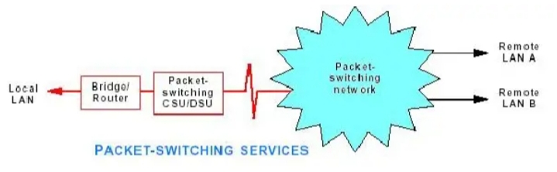
Hình 2.13: Mô hình kết nối WAN dùng chuyển mạch gói
Mạng chuyển mạch gói hoạt động theo nguyên tắc sau: Khi một trạm trên mạng cần gửi dữ liệu nó cần phải đóng dữ liệu thành từng gói tin, các gói tin đó được đi trên mạng từ nút này tới nút khác tới khi đến được đích. Do việc sử dụng kỹ thuật trên nên khi một trạm không gửi tin thì mọi tài nguyên của mạng sẽ dành cho các trạm khác, do vậy mạng tiết kiệm được các tài nguyên và có thể sử dụng chúng một cách tốt nhất.
Người ta chia các phương thức chuyển mạch gói ra làm 2 phương thức:
- Phương thức chuyển mạch gói theo sơ đồ rời rạc: Với phương thức chuyển mạch gói theo sơ đồ rời rạc các gói tin được chuyển đi trên mạng một cách độc lập, mỗi gói tin đều có mang địa chỉ nơi gửi và nơi nhận. Mỗi nút trong mạng khi tiếp nhận gói tin sẽ quyết định xem đường đi của gói tin phụ thuộc vào thuật toán tìm đường tại nút và những thông tin về mạng mà nút đó có. Việc truyền theo phương thức này cho ta sự mềm dẻo nhất định do đường đi với mỗi gói tin trở nên mềm dẻo tuy nhiên điều này yêu cầu một số lượng tính toán rất lớn tại mỗi nút nên hiện nay phần lớn các mạng chuyển sang dùng phương thức chuyển mạch gói theo đường đi xác định.
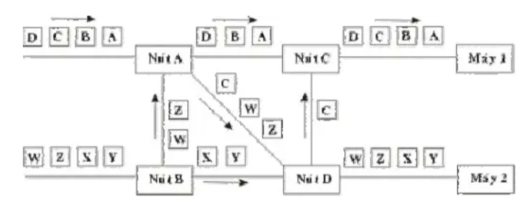
Hình 2.14: Ví dụ phương thức sơ đồ rời rạc
- Phương thức chuyển mạch gói theo đường đi xác định: Trước khi truyền dữ liệu một đường đi (hay còn gọi là đường đi ảo) được thiết lập giữa trạm gửi và trạm nhận thông qua các nút của mạng. Đường đi trên mang số hiệu phân biệt với các đường đi khác, sau đó các gói tin được gửi đi theo đường đã thiết lập để tới đích, các gói tin mang số hiệu đường ảo để có thể nhận biết khi qua các nút. Điều này khiến cho việc tính toán đường đi cho phiên liên lạc chỉ cần thực hiện một lần.
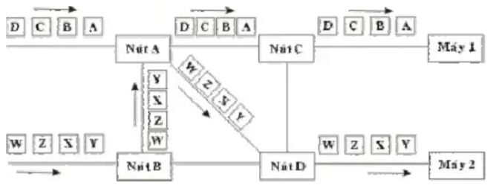
Hình 2.15: Ví dụ phương thức đường đi xác định
2.3.2.1 Kết nối dùng ATM
Giới thiệu về công nghệ ATM:
- Mạng ATM (Cell Relay), hiện nay kỹ thuật Cell Relay dựa trên phương thức truyền thông không đồng bộ (ATM) có thể cho phép thông lượng hàng trăm Mbps. Đơn vị dữ liệu dùng trong ATM được gọi là tế bào (cell), các tế bào trong ATM có độ dài cố định là 53 bytes, trong đó 5 byte dành cho phần chứa thông tin điều khiển (cell header) và 48 bytes chứa dữ liệu của tầng trên.
- Trong kỹ thuật ATM, các tế bào chứa các kiểu dữ liệu khác nhau được ghép kênh tới một đường dẫn chung được gọi là đường dẫn ảo (virtual path). Trong đường dẫn ảo đó có thể gồm nhiều kênh ảo (virtual channell) khác nhau, mỗi kênh ảo được sử dụng bởi một ứng dụng nào đó tại một thời điểm.
- ATM đã kết hợp những đặc tính tốt nhất của dạng chuyển mạch liên tục và dạng chuyển mạch gói, nó có thể kết hợp dải thông linh hoạt và khả năng chuyển tiếp cao tốc và có khả năng quản lý đồng thời dữ liệu số, tiếng nói, hình ảnh và multimedia tương tác.
- Mục tiêu của kỹ thuật ATM là nhằm cung cấp một mạng dồn kênh, và chuyển mạch tốc độ cao, độ trễ nhỏ đáp ứng cho dạng truyền thông đa phương tiện (multimedia).
- Chuyển mạch cell cần thiết cho việc cung cấp các kết nối đòi hỏi băng thông cao, tình trạng tắt nghẽn thấp hỗ trợ cho lớp dịch vụ tích hợp lưu thông dữ liệu âm thanh hình ảnh. Đặc tính tốc độ cao là đặc tính nổi bật nhất của ATM.
- ATM sử dụng cơ cấu chuyển mạch đặc biệt: ma trận nhị phân các thành tố chuyển mạch (a matrix of binary switching elements) để vận hành lưu thông. Khả năng vô hướng (scalability) là một đặc tính của cơ cấu chuyển mạch ATM. Đặc tính này tương phản trực tiếp với những gì diễn ra khi các trạm cuối được thêm vào một thiết bị liên mạng như router. Các router có năng suất tổng cố định được chia cho các trạm cuối có kết nối với chúng. Khi số lượng trạm cuối gia tăng, năng suất của router tương thích cho trạm cuối thu nhỏ lại. Khi cơ cấu ATM mở rộng, mỗi thiết bị thu trạm cuối, bằng con đường của chính nó đi qua bộ chuyển mạch bằng cách cho mỗi trạm cuối băng thông chỉ định. Băng thông rộng được chỉ định của ATM với đặc tính có thể xác nhận khiến nó trở thành một kỹ thuật tuyệt hảo dùng cho bất kì nơi nào trong mạng cục bộ của doanh nghiệp.
- Như tên gọi của nó chỉ rõ, kỹ thuật ATM sử dụng phương pháp truyền không đồng bộ (asynchronouns) các tế bào từ nguồn tới đích của chúng. Trong khi đó, ở tầng vật lý người ta có thể sử dụng các kỹ thuật truyền thông đồng bộ như SDH (hoặc SONET).
Các đặc trưng chính của công nghệ ATM: Mạng chuyển mạch ATM là mạng cho phép xử lý tốc độ cao, dung lượng lớn, chất lượng truy cập cao, và việc điều khiển quá trình chuyển mạch dễ dàng và đơn giản. Đặc tính của chuyển mạch ATM là ở chỗ nó thử nghiệm sự biến đổi của độ trễ tế bào thông qua việc sử dụng kỹ thuật tự định tuyến của lớp phần cứng, và có thể dễ dàng hỗ trợ cho truyền thông đa phương tiện sử dụng dữ liệu, tiếng nói và hình ảnh. Hơn thế nữa, nó có thể đảm bảo việc điều khiển phân tán và song song ở mức độ cao. Nhược điểm của hệ thống chuyển mạch ATM là sự phức tạp của phần cứng và sự tăng thêm của trễ truyền dẫn tế bào, và là sự điều khiển phức tạp do việc chức năng sao chép và xử lý phải được thực hiện đồng thời.
Đánh giá khi dùng kết nối ATM:
- Khi môi trường của xã hội thông tin được hoàn thiện, thì mạng giao tiếp thông tin băng rộng cần thiết phải tỏ ra thích nghi với các tính năng như tốc độ cao, băng thông, đa phương tiện. Và vì vậy phải tính đến việc thiết lập mạng thông tin tốc độ siêu cao ở tầm quốc gia.
- Mạng thông tin tốc độ siêu cao đã dựa vào sử dụng công nghệ ATM (phương thức truyền tải không đồng bộ) để tạo ra mạng lưới quốc gia rộng khắp với tính kinh tế và hiệu quả cho phép các nhà cung cấp dịch vụ có thể cung cấp nhiều loại hình thông tin dịch vụ khác nhau.
- Công nghệ ATM là công nghệ đang trên quá trình hoàn thiện và chuẩn hóa, nên việc triển khai nó cần được nghiên cứu chuẩn bị rất đầy đủ và chi tiết, để có khả năng duy trì và mở rộng.
2.3.2.2 Kết nối dùng mạng Frame Relay
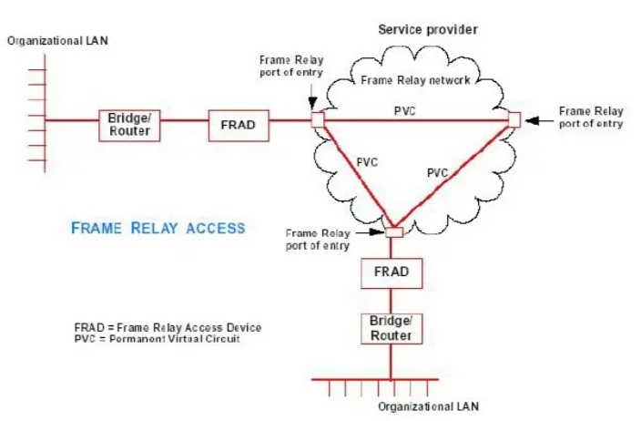
Hình 2.16: Mô hình kết nối WAN dùng mạng Frame Relay
Giới thiệu: Frame Relay – mạng chuyển mạch khung: Frame Relay rất thích hợp cho truyền số liệu tốc độ cao và cho kết nối LAN to LAN và cho cả âm thanh, nhưng điều kiện tiên quyết để sử dụng công nghệ Frame Relay là chất lượng mạng truyền dẫn phải cao.
Các thiết bị dùng cho kết nối Frame Relay: Cơ sở để tạo được mạng Frame Relay là:
- Các thiết bị truy nhập FRAD (Frame Relay Access Device).
- Các thiết bị mạng FRND (Frame Relay Network Device).
Đường nối giữa các thiết bị và mạng trục Frame Relay, mô tả trong hình dưới đây.
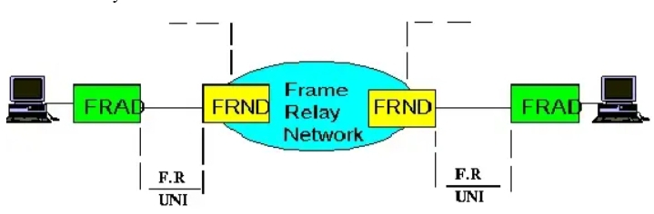
Hình 2.17: Mạng Frame Relay – mạng chuyển mạch khung
Thiết bị FRAD có thể là các LAN bridge, LAN router,….
Thiết bị FRND có thể là các tổng đài chuyển mạch khung (Frame) hay tổng đài chuyển mạch tế bào (Cell Relay – chuyển tải tổng hợp các tế bào của các dịch vụ khác nhau như âm thanh, truyền số liệu, video,… mỗi tế bào có độ dài 53 byte, đây là phương thức của công nghệ ATM ). Đường kết nối giữa các thiết bị là giao diện chung cho FRAD và FRND, giao thức người dùng và mạng hay gọi F.R UNI (Frame Relay User Network Interface). Mạng trục Frame Relay cũng tương tự như các mạng viễn thông khác có nhiều tổng đài kết nối với nhau trên mạng truyền dẫn, theo thủ tục riêng của mình. Trong mô hình OSI 7 lớp, lớp 3 – lớp network, Frame Relay không dùng thủ tục gì cả (Transparent).
Các đặc tính của Frame Relay:
- Người sử dụng gửi một Frame (khung) đi với giao thức LAP-D hay LAP-F (Link Access Protocol D hay F), chứa thông tin về nơi đến và thông tin người sử dụng, hệ thống sẽ dùng thông tin này để định tuyến trên mạng.
- Công nghệ Frame Relay có một ưu điểm đặc trưng rất lớn là cho phép người sử dụng dùng tốc độ cao hơn mức họ đăng ký trong một khoảng thời gian nhất định, có nghĩa là Frame Relay không cố định độ rộng băng thông (Bandwith) cho từng cuộc gọi một mà phân phối bamdwith một cách linh hoạt, điều mà dịch vụ X.25 và kênh thuê riêng không có.
- Thực tế trên mạng lưới rộng lớn có rất nhiều người sử dụng với vô số Frame chuyển qua chuyển lại, hơn nữa Frame Relay không sử dụng thủ tục sửa lỗi và điều khiển thông lượng (Flow control) ở tầng 3 (Network layer), nên các Frame có lỗi đều bị loại bỏ thì vấn đề các Frame được chuyển đi đúng địa chỉ nguyên vẹn, nhanh chóng và không bị thừa bị thiếu là không đơn giản. Để đảm bảo được điều này Frame Relay sử dụng một số giao thức:
- DLCI (Data link connection identifier): nhận dạng đường nối data.
- CIR (Committed information rate): tốc độ cam kết.
- CBIR (Committed burst information rate): tốc độ cam kết khi bùng nổ thông tin.
- DE bit (Discard Eligibility bit): bit đánh dấu Frame có khả năng bị loại bỏ.
Đánh giá khi dùng kết nối Frame Relay: Công nghệ Frame Relay với những ưu điểm của nó như là một công nghệ sẽ được ứng dụng trên mạng truyền số liệu của Việt Nam trong thời gian tới. Theo số liệu của diễn đàn Frame Relay thì nguyên nhân để người dùng chọn Frame Relay là:
- Kết nối LAN to LAN: 31%
- Tạo mạng truyền ảnh: 31%
- Tốc độ cao: 29%
- Giá thành hợp lý: 24%
- Dễ dùng, độ tin cậy cao: 16%
- Xử lý giao dịch phân tán: 16%
- Hội thảo video: 5%
Rõ ràng các ứng dụng trên Frame Relay đều sử dụng khả năng truyền số liệu tốc độ cao và cần đến dịch vụ băng tần rộng có tính đến khả năng bùng nổ lưu lượng (trafic bursty) mà ở các công nghệ cũ hơn như chuyển mạch kênh hay chuyển mạch gói không thể tạo ra.
2.3.2.3 Kết nối dùng dịch vụ chuyển mạch tốc độ cao (SMDS)
Giới thiệu:
- SMDS (Switched Multimegabit Data Service) mạng chuyển mạch tốc độ cực cao. Giống như mạng Frame Relay, nó cung cấp các kênh ảo (virtual channels) với tốc độ thấp nhất là T1 (gần 1.5 Mbps) đến tốc độ T3 (gần 45 Mbps).
- SMDS dùng phương pháp truy nhập mạng và giao diện theo chuẩn IEEE 802.6 khoảng cách kết nối tối đa là 160 kilômét. Dùng công nghệ tế bào kích thước cố định gần như ATM.
- Mạng trục SMDS có tốc độ DS-3 (45 Mbps), OC-3 (155 Mbps) hỗ trợ tốc độ truyền SONET, và OC-12 ( 622 Mbps)
- Dùng SMDS rất có lợi cho các ứng dụng đòi hỏi tốc độ cao như: truyền ảnh, thiết kế trợ giúp bằng máy tính (computer-aided design-CAD), xuất bản và các ứng dụng về tài chính.
Đặc trưng của SMDS: SMDS phù hợp với các tổ chức có các đặc trưng sau:
- Có nhiều địa điểm phân tán về mặt địa lý, tại mỗi địa điểm đều có LAN.
- Cần trao đổi thông tin ở tốc độ cực cao.
- Chấp nhận dùng truyền số liệu qua mạng dịch vụ công cộng.
Đánh giá khi dùng kết nối SMDS: Việc dùng mạng SMDS để kết nối WAN chỉ giành cho các IXP lớn.
2.3.2.4 Kết nối dùng chuẩn X.25
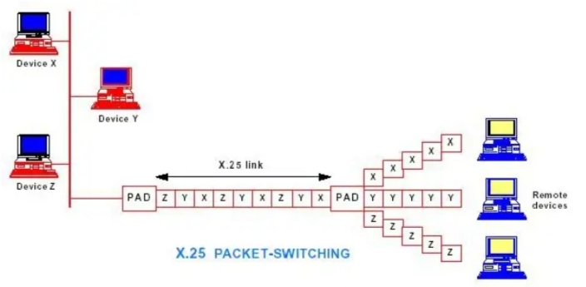
Hình 2.18: Mô hình kết nối WAN dùng mạng X.25
Giới thiệu:
- X.25 cung cấp quy trình kiểm soát luồng giữa các đầu cuối đem lại chất lượng đường truyền cao cho dù chất lượng mạng lưới đường dây truyền thông không cao. X.25 được thiết kế cho cả truyền thông chuyển mạch lẫn truyền thông kiểu điểm nối điểm. Được quan tâm và triển khai nhanh chóng.
- Trong X.25 có chức năng dồn kênh (multiplexing) đối với liên kết lôgic (virtual circuits) chỉ làm nhiệm vụ kiểm soát lỗi cho các Frame đi qua. Điều này làm tăng độ phức tạp trong việc phối hợp các thủ tục giữa hai tầng kề nhau, dẫn đến thông lượng bị hạn chế do tổng phí xử lý mỗi gói tăng lên. X.25 kiểm tra lỗi tại mỗi nút trước khi truyền tiếp, điều này làm hạn chế tốc độ trên đường truyền có chất lượng rất cao như mạng cáp quang.
Đánh giá khi dùng kết nối X.25: Hiện nay không còn phù hợp với công nghệ truyền số liệu.

Kết nối WAN dùng VPN
2.3.3.1 Giới thiệu tổng quan về VPN
VPN (Virtual Private Network) là một mạng riêng được xây dựng trên nền tảng hạ tầng mạng công cộng (như là mạng Internet). Mạng IP riêng (VPN) là một dịch vụ mạng có thể dùng cho các ứng dụng khác nhau, cho phép việc trao đổi thông tin một cách an toàn với nhiều lựa chọn kết nối. Dịch vụ này cho phép các tổ chức xây dụng hệ thống mạng WAN riêng có quy mô lớn tại Việt Nam.
Giải pháp VPN cho phép người sử dụng làm việc tại nhà hoặc đang đi công tác ở xa có thể thực hiện một kết nối tới trụ sở chính của mình, bằng việc sử dụng hạ tầng mạng thông qua việc tạo lập một kết nối nội hạt tới một IXP. Khi đó, một kết nối VPN sẽ được thiết lập giữa người dùng với mạng trung tâm của họ.
Kết nối VPN cũng cho phép các tổ chức kết nối liên mạng giữa các NOC của họ đặt tại các địa điểm khác nhau thông qua các kết nối trực tiếp (Leased line) từ các địa điểm đó tới một ISP. Điều đó giúp giảm chi phí gọi đường dài qua dial-up và chi phí thuê đường Leased line cho khoảng cách xa. Dữ liệu chuyển đi được đảm bảo an toàn vì các gói dữ liệu truyền thông trên mạng đã được mã hóa.
2.3.3.2 Một số giải pháp kỹ thuật và mô hình WAN dùng VPN
Một số giải pháp kỹ thuật hay dùng trong kết nối VPN:
- IPSec
- PPTP
- L2TP
Một số mô hình WAN dùng VPN:
- Dùng VPN kết nối POP về NOC
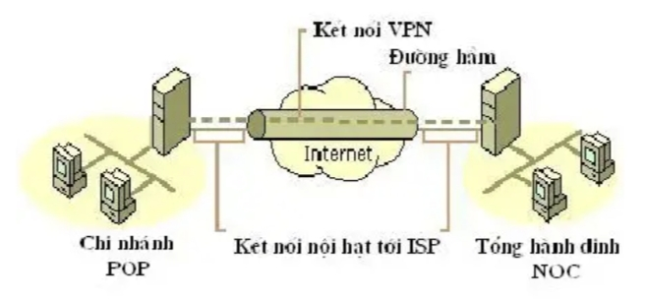
Hình 2.19: Mô hình WAN dùng VPN nối POP với NOC
- Dùng VPN truy nhập về POP hay NOC
2.3.3.3 Một số nhận xét khi sử dụng VPN trong kết nối WAN
Hạn chế khi VPN dùng công nghệ IPSec là làm giảm hiệu năng của mạng vì trước khi gửi gói tin đi. Đầu tiên, gói tin được mã hóa, sau đó đóng gói vào các gói IP, hoạt động này tiêu tốn thời gian và gây trễ cho gói tin. Tiếp theo gói tin mới được đưa vào trong mạng của nhà cung cấp dịch vụ.
Các VPN gateway phải tương thích khi chúng kết nối với nhau.
Đường hầm VPN được tạo ra trong không gian mạng không đồng nhất do đó rất khó đảm bảo chất lượng dịch vụ.

CHƯƠNG 3: HIỆN THỰC HÓA NGHIÊN CỨU
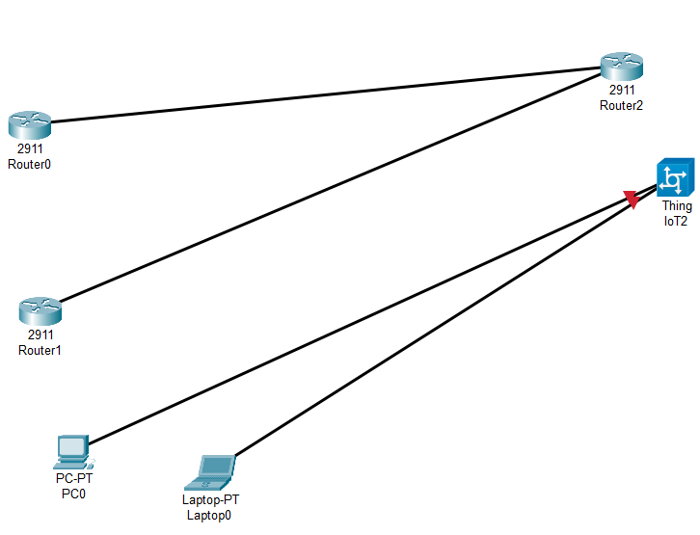
Hình 3.1: Mô hình mạng Leased Line

3.1 Giới thiệu mô hình mạng Leased Line
Leased Line hay còn gọi là kênh thuê riêng, là hình thức kết nối giữa các mạng có chung một đường truyền dẫn số liệu thuê riêng.
Về cơ bản, Leased Line hay kênh thuê riêng được tạo thành từ các đường cáp đồng hay cáp quang và kết nối trực tiếp hai điểm với nhau.
Kênh thuê riêng Leased Line sẽ đi qua nhiều mạng khác nhau, cho nên các quy định giao tiếp với mạng truyền dẫn sẽ do phía nhà cung cấp dịch vụ đưa ra.
Mô hình mạng Leased Line là một trong những giải pháp kết nối mạng WAN truyền thống và phổ biến, đặc biệt đối với các tổ chức yêu cầu độ tin cậy cao và khả năng bảo mật mạnh mẽ.

3.2 Các đặc điểm của mô hình mạng Leased Line
Kết nối riêng biệt: Mỗi kết nối Leased Line là một tuyến riêng biệt, chỉ phục vụ một khách hàng duy nhất. Điều này đảm bảo rằng băng thông không bị chia sẻ, giúp tối ưu hóa hiệu suất mạng. Với kết nối riêng biệt, các tổ chức có thể đảm bảo được chất lượng dịch vụ ổn định và không bị ảnh hưởng bởi lưu lượng của người dùng khác như khi sử dụng các dịch vụ mạng công cộng.
Tốc độ truyền tải ổn định: Leased Line cung cấp tốc độ ổn định và đảm bảo, không bị ảnh hưởng bởi sự biến động của các kết nối mạng công cộng. Tốc độ của kết nối này thường được cung cấp với các mức băng thông cố định và có thể tùy chỉnh theo nhu cầu của khách hàng, từ các mức thấp (1 Mbps) cho đến các băng thông cao ( 1 Gbps hoặc cao hơn).
Độ trễ thấp: Do sử dụng một tuyến riêng biệt và không chia sẻ băng thông với người dùng khác, mạng Leased Line cung cấp một kết nối có độ trễ thấp. Điều này đặc biệt quan trọng đối với các ứng dụng yêu cầu độ trễ thấp như thoại qua hội nghị video, hoặc các giao dịch tài chính, nơi mỗi giây có thể tạo ra sự khác biệt.
Bảo mật cao: Mạng Leased Line cung cấp một kết nối riêng biệt và không chia sẻ tài nguyên với các khách hàng khác, vì vậy mức độ bảo mật của mạng Leased Line cao hơn so với các kết nối mạng công cộng như Internet. Mọi dữ liệu được truyền tải qua tuyến đường này đều được bảo vệ khỏi sự truy cập trái phép của bên thứ ba. Ngoài ra, Leased Line cũng có thể tích hợp các giải pháp bảo mật như mã hóa dữ liệu, VPN (Virtual Private Network) hoặc firewall để tăng cường bảo vệ.
Chi phí cao: Mặc dù mạng Leased Line có nhiều ưu điểm về tốc độ, độ ổn định và bảo mật, nhưng chi phí triển khai và duy trì mô hình Leased Line lại cao hơn rất nhiều so với các phương thức kết nối khác, đặc biệt là trong các khu vực có yêu cầu băng thông lớn hoặc kết nối qua khoảng cách xa. Chi phí này thường bao gồm cả chi phí thuê kết nối mạng dài hạn, chi phí lắp đặt và bảo trì thiết bị, cũng như chi phí bảo trì hàng tháng .

3.3 Giao thức sử dụng với mạng Leased Line
Có ba giao thức được sử dụng với Leased Line đó là: PPP, HDLC và LAPB. Mỗi giao thức đều có những đặc điểm khác nhau:
- Giao thức PPP: Là giao thức quốc tế được định hướng theo byte. Điểm mạnh là tương thích với tất cả các bộ định tuyến từ các nhà sản xuất khác nhau. Khi đấu nối kênh thuê riêng với một phía là thiết bị Cisco, một phía là thiết bị bên thứ ba thì cần phải có giao thức đấu nối này. Các giao thức mạng khác đều có thể chạy qua PPP, do đó nó được sử dụng rất rộng rãi.
- Giao thức HDLC: Là giao thức mạng WAN hướng bit, thường được dùng để điều khiển liên kết dữ liệu ở mức độ cao. Nó được sử dụng trong các cấu hình điểm-điểm hoặc đa điểm. Giao thức này chỉ sử dụng được với họ bộ định tuyến Cisco. Điều này có nghĩa là HDLC chỉ có thể dùng đấu nối khi cả hai phía đều là thiết bị định tuyến Cisco.
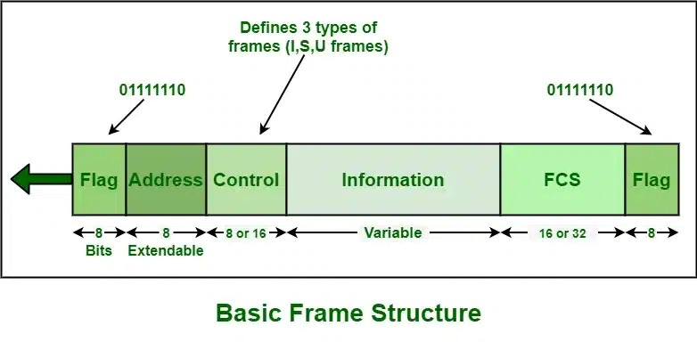
Hình 3.2: Giao thức HDLC
- Giao thức LAPB: Đây là giao thức truyền thông tin hai lớp, có đặc tính tương tự như giao thức mạng X.25. Nó có đầy đủ các thủ tục, quá trình về kiểm soát truyền dẫn, phát triển và sửa lỗi. Tuy nhiên, trong thực tế LAPB ít được sử dụng.

3.4 Một số lợi ích khi sử dụng mạng Leased Line
Leased Line là một kênh thuê riêng được nhiều doanh nghiệp, tổ chức sử dụng để hỗ trợ tối ưu việc truyền tải số liệu. Leased Line có đầy đủ các giao thức kết nối riêng, tạo nên một đường truyền lý tưởng trên hạ tầng mạng. Những lợi ích vượt trội mà đường mạng Leased Line mang lại kể đến là:
- Tốc độ kết nối Internet cao: Trong quá trình kết nối, băng thông trên đường truyền Leased Line sẽ không được chia sẻ cho các người dùng và doanh nghiệp khác. Dịch vụ kênh thuê riêng sẽ đảm bảo cho các doanh nghiệp sử dụng băng thông ổn định, tốc độ cao, không gặp phải tắc nghẽn trong giờ cao điểm. Tốc độ truyền dữ liệu trên đường Leased Line có thể nằm trong khoảng 2 Mbps đến 10 Gbbps.
- Tốc độ download và upload ổn định: Leased Line là một cổng kết nối quốc tế, do đó tốc độ download và upload luôn được đảm bảo cân bằng trong suốt thời điểm hoạt động. Tốc độ tải càng cao thì kết nối tổng càng được thực hiện nhanh chóng, hiệu quả hơn. Đây chính là một điều có lợi cho doanh nghiệp, tổ chức khi luôn phải xử lý khối lượng dữ liệu lớn. Leased Line tạo điều kiện thuận lợi trong việc gửi Email, thực hiện các cuộc gọi, truy cập dữ liệu từ máy chủ.
- Tính bảo mật, riêng tư cao: Các doanh nghiệp sẽ thuê đường Leased Line để làm kết nối chuyên dụng, do đó tính bảo mật và riêng tư được đảm bảo tốt. Số liệu sẽ chỉ được truyền đi trong phạm vi đường truyền do doanh nghiệp đó sở hữu, không bị chia sẻ ra ngoài.

CHƯƠNG 4: KẾT QUẢ NGHIÊN CỨU

4.1 Nghiên cứu lý thuyết
Tìm hiểu về mạng diện rộng và các kỹ thuật kết nối WAN cho thấy mạng diện rộng đóng vai trò vô cùng quan trọng và giúp các tổ chức và doanh nghiệp hoạt động một cách liên tục và hiệu quả:
- Leased Line: Cung cấp kết nối ổn định và tốc độ cao nhưng chi phí cao, phù hợp cho các doanh nghiệp cần băng thông lớn và sự ổn định tuyệt đối.
- VPN: Cung cấp kết nối an toàn qua mạng Internet công cộng với chi phí thấp hơn, phù hợp các doanh nghiệp cần bảo mật và linh hoạt.

4.2 Nghiên cứu thực hành
Đã vẽ minh họa một loại mô hình mạng Leased Line trên phần mềm Cisco Packet Tracer và trình bày chi tiết về đặc điểm (như: kết nối riêng biệt, tốc độ truyền tải, độ trễ thấp bảo mật và chi phí cao), giao thức sử dụng với mạng Leased Line và kể về một số lợi ích mà mạng Leased Line mang lại. Mạng Leased Line là một giải pháp lý tưởng cho các doanh nghiệp và tổ chức cần kết nối mạng ổn định, bảo mật và hiệu suất cao.

CHƯƠNG 5: KẾT LUẬN VÀ HƯỚNG PHÁT TRIỂN

5.1 Kết luận

5.1.1 Kết quả đạt được
Qua 8 tuần thực hiện đề tài “Tìm hiểu về mạng diện rộng WAN và các kỹ thuật kết nối WAN” đã tìm hiểu rõ hơn về mạng diện rộng và các kỹ thuật kết nối WAN như Leased Line, VPN. Đặc biệt là trong bối cảnh hiện nay, khi các công ty cần kết nối các văn phòng, chi nhánh và các trung tâm dữ liệu ở các khu vực địa lý khác nhau, mạng WAN đã trở thành cầu nối thiết yếu giúp truyền tải dữ liệu một cách hiệu quả và an toàn.

5.1.2 Hạn chế
Lần đầu tiếp xúc với báo cáo: Trở ngại lớn nhất là phương pháp viết, chưa từng tiếp xúc với cách viết báo cáo cho nên loay hoay không biết bắt đầu từ đâu.
Tìm kiếm tài liệu cũng là một khó khăn, tìm tài liệu phù hợp với bài báo cáo từ nhiều nguồn khác nhau mất rất nhiều thời gian.

5.2 Hướng phát triển
Mạng diện rộng là một thành phần quan trọng trong cơ sở hạ tầng của nhiều doanh nghiệp và các kỹ thuật kết nối WAN cũng không ngừng phát triển để đáp ứng các nhu cầu ngày càng tăng. Trong bối cảnh công nghệ ngày càng thay đổi và nhu cầu kết nối trở nên đa dạng thì có một số hướng phát triển đáng chú ý cho các kết nối WAN như:
- Sự phát triển của SD-WAN: SD-WAN (Software Defined Wide Area Network) là một công nghệ mới, trong tương lai sẽ có nhiều cải tiến giúp tối ưu hóa việc quản lý mạng và giảm thiểu các chi phí vận hành. Các nhà cung cấp có thể tích hợp thêm các công nghệ như AI vào SD-WAN để tự động hóa việc quản lý mạng, phân tích lưu lượng và tối ưu hóa các kết nối mạng.
- Ứng dụng AI trong quản lý mạng: AI và tự động hóa sẽ đóng vai trò quan trọng trong việc tối ưu hóa và quản lý mạng WAN. Các hệ thống tự động có thề giúp tăng cường khả năng điều phối băng thông, giảm thiểu độ trễ và tối ưu hóa chi phí.

DANH MỤC TÀI LIỆU THAM KHẢO
Trung tâm khoa học tự nhiên và công nghệ quốc gia viện công nghệ thông tin: https://www.scribd.com/document/6187627/Giao-trinh-thi%E1%BA%BFt-k%E1%BA%BF-va-xay-d%E1%BB%B1ng-m%E1%BA%A1ng-Lan-Wan

PHỤ LỤC

